# 火災爆炸案 1 演練 分析參考

**重要提醒：**本分析是根據提供演練個案的有限資訊及事故調查方法論進行的模擬分析，部分資訊為根據邏輯和經驗進行的**假設**，實際調查需收集更多證據來驗證。

--------------------------------------------------------------------------------

# 一、事件成因分析圖 (ECFC)

事件成因圖(ECFC)是事故成因分析(ECFA)的圖形化工具，用於按時間順序呈現事故發生的事件及相關條件。它基於收集到的證據和資訊構建。

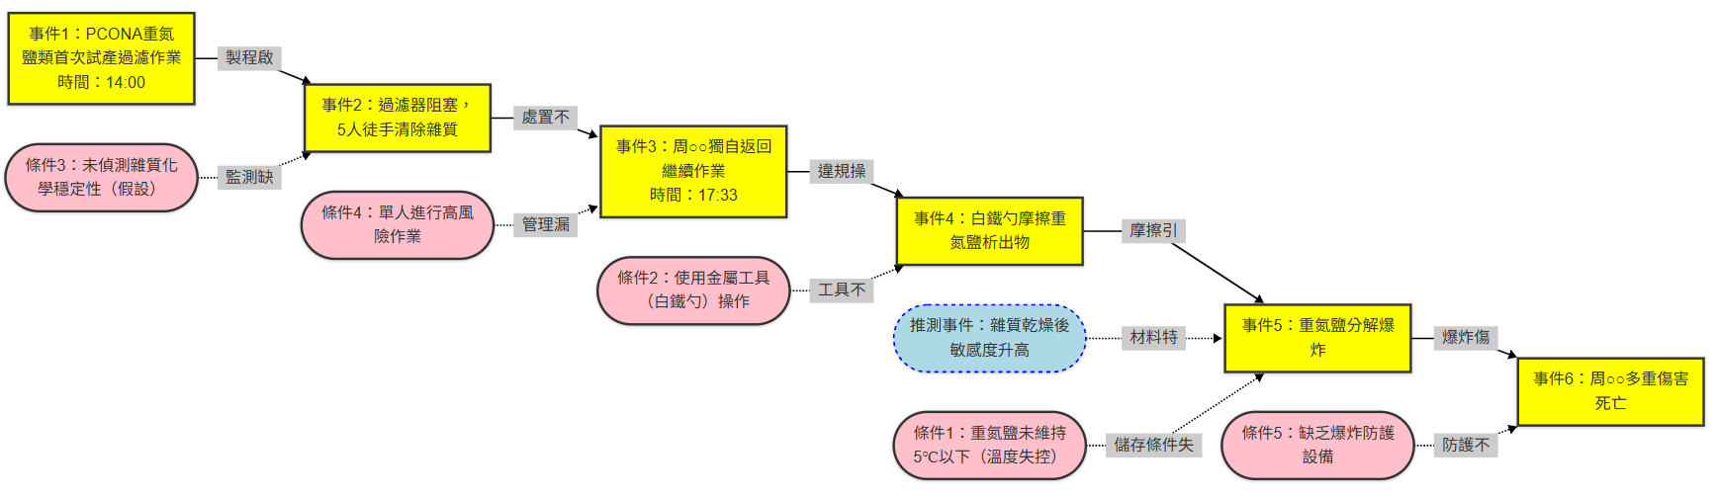

此圖呈現化學爆炸事故中「製程-工具-行為」的多重失效路徑。圖例說明：

1. **事件（黃色方框）**：完整呈現從製程啟動到爆炸死亡的關鍵時間序列，強調違規操作與化學反應關聯性。

# 條件（粉紅色橢圓形）：

* + 實線：確認條件（如溫度失控、金屬工具使用）。
  + 虛線藍框：假設條件（如未監測化學穩定性），需查證 SOP。

# 推測事件（藍色虛線方框）：

* + 雜質乾燥後敏感度變化屬合理推論，需實驗數據佐證。

延伸建議：結合「屏障分析」探討：

* 為何未採用「防爆工具」與「遙控清除裝置」？
* 是否需建立「熱敏感性物質雙人操作」制度？

--------------------------------------------------------------------------------

# 二、時間序列表分析

時間序列表是另一種呈現事故時間軸和相關資訊的方式，可作為 ECFC 的輔助或替代工具。它以表格形式記錄事故發生的先後順序和相關條件。

|  |  |  |  |  |  |
| --- | --- | --- | --- | --- | --- |
| 日期時間 | 事件描述 | 事實/ 假設 | 主(P)/  次(S)  事件軸 | 相關條件 1 | 相關條件 2  (條件 1 的背景或前提) |

|  |  |  |  |  |  |
| --- | --- | --- | --- | --- | --- |
| 9 月 11 日上  午 | 進行PCONA 重氮鹽類第一  次試產 | F | S |  |  |
| 14 時許 | 開始進行 PCONA 重氮鹽類  過濾程式 | F | P |  |  |
| 時間未知 | PCONA 反應後產生較多雜  質 | F | P | 製程設計或原物料特性 | 製程設計或原物料特性問題 |
| 時間未知(過  濾中) | PP 袋式過濾器阻塞 | F | P | 雜質堆積過多 |  |
| 時間未知(阻塞後) | 副組長洪○○、黃○○、洪  ○○、楊○○及周○○等 5  人使用白鐵勺挖雜質 | F | P | 過濾器阻塞難以直接更換濾袋 | 無標準程式處理過濾器阻塞, 未提供合適工具 |
| 17 時許 | 雜質未清除到可將濾袋拿出 | F | P | 阻塞嚴重且結塊 |  |
| 約 17 時 | 團隊因休息時間先行休息吃  飯 | F | P | 到達休息時間 | 作業尚未完成 |
| 時間未知(休  息期間) | 過濾殘渣內含有重氮鹽析出  物 | F | C | PCONA 重氮鹽類特性 |  |
| 時間未知(休  息期間) | 析出物暴露於常溫下未能保  持在 5°C 以下 | F | C | 殘渣存放於常溫環境 | 無適當低溫儲存/處理設施或  程式,作業人員未認知危害 |
| 時間未知(休  息期間) | 該重氮鹽析出物處於不穩定  狀態 | F | C | 暴露於常溫(>5°C) | 重氮鹽特性與溫度敏感性 |
| 17:33 許 | 勞工周○○獨自拿著新的過濾袋重新返回過濾器處繼續工作 | F | P | 作業尚未完成,單人作業,可能有時間壓力需完成 | 無作業夥伴相互支援或監督, 現場安全監督不足,無明確作業程式規範作業中斷後的處  理 |
| 17:33 許 | 勞工周○○使用白鐵製的勺子挖袋式過濾器內過濾雜質 | F | P | 認為白鐵勺方便或習慣使用,未使用或未提供安全工具 | 無明確作業程式規定處理阻塞應使用何種工具,缺乏重氮鹽類析出物危害告知與處理  訓練,安全文化薄弱 |
| 17:33 | 摩擦、敲擊到析出之重氮鹽 | F | P | 使用白鐵勺挖掘雜質, 雜質結塊難清除 | 白鐵勺具潛在引燃風險,未使用安全工具,作業區域環境因  素影響操作 |
| 17:33 | 析出之重氮鹽導致其分解爆炸 | F | P | 析出物處於不穩定狀態,挖掘過程的摩擦、  敲擊 | 重氮鹽分解特性,白鐵勺引燃能力 |
| 17:33 | 造成罹災者周○○全身多處粉碎性骨折、化學藥劑中毒  致呼吸衰竭、失血性休克 | F | P | 爆炸發生 | 爆炸威力大,未穿戴足夠個人防護裝備 |
| 17:33 分許 | 勞工周○○死亡 | F | P | 全身多處粉碎性骨折、化學藥劑中毒、呼吸衰  竭、失血性休克 | 傷害嚴重程度,未即時有效急救 |

三、為何樹分析(Why Tree Analysis, WTA)

為何樹分析是事故調查中常用的一種邏輯樹分析方法，透過不斷追問「為什麼？」來挖掘事故的立即、構成和根本原因，特別是管理系統的缺失。

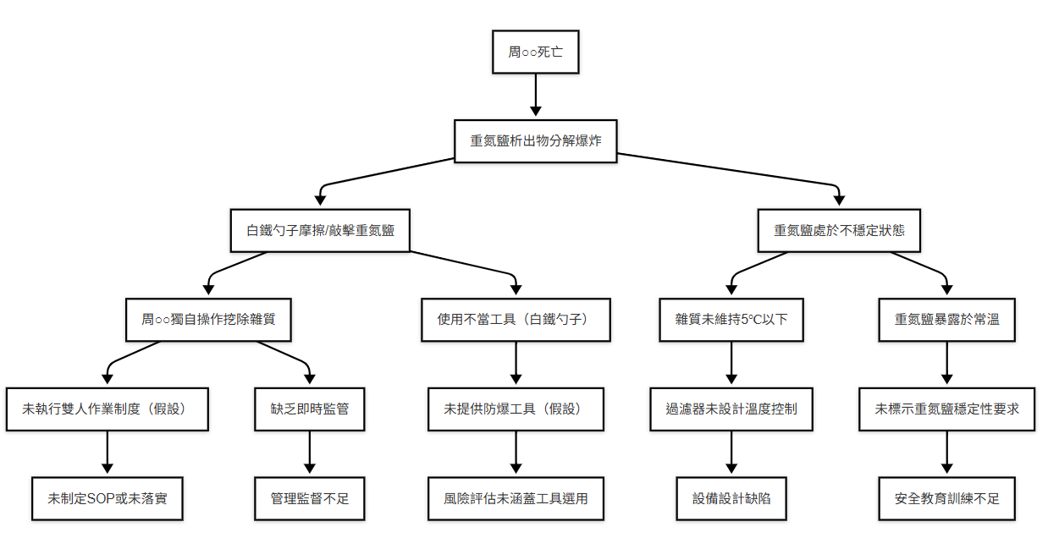

1. **頂層事件**：周○○死亡（最直接結果）。
2. **直接原因**：重氮鹽爆炸（直接導致死亡的關鍵事件）。
3. **因果層級**：爆炸原因（工具摩擦、溫度失控）→操作與管理缺失（工具選用、監管、訓練等）→根本原因（SOP、設計、文化等）。

假設說明：

# 未執行雙人作業制度：根據災害描述，周○○獨自返回作業，推測可能缺乏雙人作業規範。

1. **未提供防爆工具：使用白鐵勺子可能產生火花，假設未評估工具防爆需求。**
2. **其他根本原因：指向管理系統缺失（如 SOP、訓練、設備設計等），符合為何樹分析邏輯。**

--------------------------------------------------------------------------------

# 四、屏障分析(Barrier Analysis)

屏障分析旨在識別為了預防意外事故發生而應設置的屏障、哪些屏障失效以及哪些屏障成功。它著重分析屏障如何及為何失效，導致危害接觸目標。

**危害：**重氮鹽類爆炸(失控的化學能量釋放) **目標：**勞工

|  |  |  |  |
| --- | --- | --- | --- |
| 屏障 | 屏障表現(事故發生時狀態) | 屏障失效原因 | 屏障如何影響事故(失效的後果) |

|  |  |  |  |
| --- | --- | --- | --- |
| **物理性/技術性屏障** |  |  |  |
| 1.低溫儲存/處理設施  (維持重氮鹽殘渣≤5°C) | 未維持低溫狀態(暴露於常  溫) | 無適當低溫儲存/處理設施或程式  (假設),作業人員未認知常溫暴露的  風險(假設) | 導致重氮鹽析出物處於不穩定、對摩擦/敲擊敏感的狀態 |
| 2.非引燃性或安全工具  (處理重氮鹽殘渣/阻塞) | 使用白鐵勺  (潛在引燃源) | 可能未提供合適的安全工具(假設), 未要求或未執行使用安全工具的規定(假設),人員為圖方便或習慣使用  白鐵勺(假設) | 引入了觸發重氮鹽分解的點火能量  (摩擦/敲擊) |
| 3.過濾系統設計考量(減少阻塞或易於安全處理  阻塞) | 過濾器因雜質多而阻塞 | 製程設計或原物料特性導致產生較多雜質(假設),過濾器設計不適合處  理此類雜質(假設) | 增加處理阻塞的需求和頻率,提高非日常作業的風險 |
| 4.爆炸洩壓或圍堵設施 | 未提及或不存  在 | 未識別爆炸風險故未設置(假設),設  計標準未要求(假設) | 未能減輕爆炸的衝擊波和後果,導致  嚴重人身傷害 |
| **行政管理性/程式性屏**  **障** |  |  |  |
| 5.作業前風險評估(特別針對非例行性阻塞處  理) | 未實施風險評估(假設) | 無明確程式要求對此類非例行作業進行風險評估(假設),管理階層或主  管未要求(假設) | 未能識別使用白鐵勺處理重氮鹽殘渣的爆炸風險(假設),未能制定相應  的安全控制措施(假設) |
| 6.安全作業程式  (SOP)(處理過濾器阻塞,  特別是重氮鹽類) | 無明確或未被遵守[白鐵勺  使用:來源] | 未制定針對不同類型阻塞和物質的詳細安全作業程式(假設),已有程式  但未充分訓練或落實(假設) | 勞工缺乏安全指引,可能憑經驗或圖方便採取不安全的方法(如使用白  鐵勺、單人作業) |
| 7.危害告知與教育訓練  (重氮鹽特性,殘渣處理,  工具使用) | 不足或缺失  (假設) | 危害辨識不足(未充分識別析出物風險)(假設),訓練規劃不完善或未涵蓋相關風險(假設),安全文化薄弱(假  設) | 勞工可能未充分理解重氮鹽析出物的敏感性及其處置要求(假設),未認知使用白鐵勺的引燃風險(假設),導  致不安全行為 |
| 8.現場安全監督(特別針對高風險或非例行作  業) | 不足或缺失  (單人作業)[來  源] | 未指派專人監督此高風險作業(假設),主管安全意識不足或管理疏忽  (假設) | 未能及時發現並制止勞工使用不安全工具或進行單人作業(來源/假設),  容許不安全行為發生 |
| 9.作業中斷後繼續作業的程式/確認機制 | 未依程式或未經確認獨自返  回(假設) | 無明確程式規範作業中斷後的風險評估或交接(假設),缺乏監督導致勞  工獨自行動(假設) | 未能評估周遭環境或物質狀態的變化(如殘渣暴露常溫時間)(假設),增  加獨立作業風險 |
| 10.承攬商/協力廠商管理(如果勞工周○○非  自有勞工) | 未提及 | (依案例周○○為公司所僱勞工， 此項屏障在此案例不適用，或可視  為自有勞工管理屏障的不足) |  |
| **程式性屏障(作業人員**  **行為相關)** |  |  |  |
| 11.勞工遵守安全規定/  程式(不使用白鐵勺,不  單人進行危險作業等) | 未遵守(使用白鐵勺,單人  作業) | 程式不明確或缺失,訓練不足,監督不足,存在時間壓力,安全文化容許  不安全行為,個人安全意識薄弱 | 直接引入或未能控制危害因素(引燃源,單人暴露於風險) |

# 五、變更分析(Change Analysis)

變更分析透過比較事故發生時的情況與事故發生前或理想狀態的差異，來識別可能導致事故發生的潛在原因或促成因素。它基於事故往往是由系統內部的變更引起的假設。

**比較基準(先前、理想或未發生事故狀況)：**過濾作業順利進行，無阻塞；或發生阻塞時， 依據既定的安全程式、使用安全工具並由團隊協作處理。

|  |  |  |  |  |
| --- | --- | --- | --- | --- |
| 因素  (4W1H+其  他) | 事故狀況 | 先前、理想或未發生事故狀況(假設) | 差異(變更) | 效果評估(差異對事故的影響) |
| **WHAT(什**  **麼)** | 過濾器嚴重阻塞。使用白鐵勺挖掘雜質...。重氮鹽殘渣暴露於常溫。發生爆炸。 | 過濾順利無阻塞或阻塞輕微。使用安全方法/工具處理阻塞(如反沖、非金屬工具、特定程式)。重氮鹽殘渣保持在低溫  (<5°C)。作業安全進  行。 | 過濾器嚴重阻塞。使用非安全/不適當的白鐵勺挖掘。重氮鹽殘渣未保持低溫。 | **引入了需要非例行高風險處理的狀態(阻塞)。引入了不安全的點火源(白鐵勺)。導致重氮鹽處於對摩擦敏感狀態。這些變更共同促成了爆炸的發生。** |
| **WHEN(何**  **時)** | 事故發生於團隊休息後，約 17:33，可能已進入加班時  段。作業中斷後繼續。 | 在正常排程工作時間內進行。作業未中斷或有明確的中斷及恢復程 式。 | 作業時間進入加班階段(假設)。作業中斷後獨自返回繼續。 | 加班可能導致疲勞、趕工壓力，影響判斷力(假設)。中斷後獨自返回可能導致狀態確認不足或風險評估缺失  (假設)，且缺乏夥伴間的相  互監督與支援(來源/假設)。 |
| **WHERE(何**  **地)** | 重氮鹽類製程區的袋式過濾器處。 | 同一地點。 | **地點未變**，但環境狀態改變(例如：殘渣長時間暴露常溫、可能因作業受阻環境較混  亂)。 | 殘渣處於高風險狀態的地 點。可能因作業不順導致環境變得較不利於安全操作  (假設)。 |
| **WHO(何**  **人)** | 罹災者周○○**獨自**返回繼續處理。 | 團隊成員(副組長及其他  4 人)一起進行處理。由接受特定訓練並經授權人員執行。 | 作業人員由多人協作變為單人作業。由特定人員獨自承擔高風險作業。 | **缺乏夥伴相互支援、提醒與監督**，增加操作錯誤或意外的可能性(假設)。特定人員獨自面對複雜且風險高的問題(阻塞處理)，可能因無援而採取權宜之計或不安全方  法(假設)。 |
| **HOW(如**  **何)** | 使用白鐵製的勺子挖掘，發生摩擦、敲擊。 | 使用安全規定的工具及方法(例如：非金屬工具、反沖、依 SOP)。 | **處理阻塞的方式從使用白鐵勺挖掘變為主要或唯一的手段。**(即使之前多人協助時也用了白鐵勺，事故時是單獨使用)未依據或無安全作業程式指引  (假設)。 | 直接引入了引燃機制(摩擦/ 敲擊)到敏感物質上。作業流程的變更(缺乏程式或未依程式)導致使用了不安全的方法(假設)。 |

|  |  |  |  |  |
| --- | --- | --- | --- | --- |
| **OTHER(其**  **他)** | 為了取出濾袋而挖掘。未進行作業風險評估(假設)。未提供或要求使用安全工具(假設)。作業人員未認知危害(假  設)。 | 目標是安全順利完成過濾及維護。作業前進行風險評估。提供並要求使用安全工具。作業人員充分認知危害與安全方法。 | 目標變成「取出濾 袋」的急迫性高於安  全考量(假設)。未執行風險評估(假設)。未提供/使用安全工具(假設)。作業人員對危害認知不足(假設)。 | 目標優先順序的變化可能促使勞工採取捷徑或不安全方法(假設)。風險評估的缺失導致風險未被識別和控制  (假設)。工具的缺失直接導致使用了不安全工具(假  設)。認知不足是行為偏差  的重要前提(假設)。 |

--------------------------------------------------------------------------------

# 六、人為失效因素分析(Human Factor Analysis)

人為失效分析旨在深入探討事故中人為行為失誤的根本原因，超越個人疏失，檢視環境、組織和工作因素如何影響行為。在此運用英國 HSE 的分類(Skill-based, Rule-based, Knowledge-based errors, Violations)，並從工作、個體、組織三個層面分析。

* **違規行為(Violation):**如果存在明確禁止使用白鐵勺處理此類物質或作業的規定，而勞工選擇違反(可能因為趕時間或圖方便)。
* **規則性錯誤(Rule-based mistake):**如果存在關於工具使用的通用規則，但勞工錯誤應用了規則(例如將處理一般雜質的規則應用於敏感化學物質)。
* **知識性錯誤(Knowledge-based mistake):**如果處理此類阻塞是罕見或非例行情況，勞工在知識不足的情況下，基於錯誤判斷採取了不安全的方法。

|  |  |  |
| --- | --- | --- |
| 層面 | 潛在原因 | 與案例情境的連結(事實/假設) |
| **工作**  **因素** | 1.缺乏明確且有效  的作業程式(SOP) | 無針對重氮鹽類過濾器阻塞處理的詳細 SOP(假設)。SOP 未明確規定應使用的工具  或處理方法(假設)。 |
|  | 2.不安全的作業環  境或方式被默許 | 多人協作時已使用白鐵勺且未被糾正，可能暗示此行為在現場未被視為嚴重問題  (假設)。單人作業缺乏制衡。 |
|  | 3.時間壓力或工作  負荷過重 | 作業至休息時間仍未完成，返回繼續可能存在趕工壓力(假設)，導致選擇圖方便的  不安全方法(假設)。 |
|  | 4.卸貨/製程流程設計不良導致問題頻  發 | PCONA 反應產生較多雜質導致過濾器易阻塞，增加了勞工需處理阻塞的頻率與複雜度。 |
|  | 5.工具或設備不適  用/缺失 | 未提供安全工具(非金屬、防爆)處理重氮鹽殘渣或過濾器阻塞(假設)。 |
| **個體**  **因素** | 1.安全意識薄弱 | 勞工可能未充分認知重氮鹽析出物對摩擦/敲擊的敏感性(假設)。勞工可能未充分認  知白鐵勺的潛在引燃風險(假設)。 |
|  | 2.缺乏足夠的安全  培訓與教育 | 勞工可能未接受關於重氮鹽特性、安全處理、殘渣處置、安全工具使用等方面的專  業訓練(假設)。 |
|  | 3.疲勞或健康狀況  不佳 | 在加班時段進行作業，疲勞可能影響判斷力和精細操作(假設)。 |

|  |  |  |
| --- | --- | --- |
|  | 4.習慣性行為或經驗 | 如果過去處理其他無害物質阻塞時習慣使用白鐵勺，可能將此習慣帶入高風險作業  (假設)。過去多人協助時也使用了白鐵勺，可能強化了這種不安全習慣(來源/假  設)。 |
| **組織**  **因素** | 1.安全管理制度缺  失或執行不力 | 缺乏有效的危害辨識與風險評估機制(特別針對非例行作業或特定物質風險)(假  設)。SOP 制定與更新機制不完善(假設)。工具與設備管理缺失(假設)。 |
|  | 2.監督與檢查不足 | 未指派專人監督高風險或非例行作業(單人作業時尤其明顯)(假設)。現場主管未及  時發現並糾正不安全行為(假設)。缺乏定期的現場安全檢查(假設)。 |
|  | 3.溝通不良 | 關於重氮鹽殘渣的具體危害及處理要求可能未清晰傳達給作業人員(假設)。團隊成  員間未充分溝通協調作業方法或風險(假設)。 |
|  | 4.安全文化薄弱 | 組織可能更注重生產效率而非作業安全，容忍甚至默許不安全行為以圖快速(假  設)。員工可能認為「幫忙」比遵守程式更重要(假設)。缺乏有效的事故回報與學習  機制，未能從過往經驗中改進(假設)。 |
|  | 5.資源分配不足(訓練、設施、工具、  人員) | 安全培訓資源不足(假設)。未投資於適當的低溫儲存設施或安全處理工具(假設)。非例行作業未安排足夠人力進行安全協作(假設)。 |

--------------------------------------------------------------------------------

# 七、根本原因探討(Root Cause Analysis, RCA)

根本原因分析是一個系統化過程，旨在識別導致事件發生的最深層次原因，這些原因通常與管理系統的缺失相關，是組織有能力且應該聚焦修正的。RCA 整合了前面各種分析方法的發現。

基於前述分析，本事故的潛在根本原因可能包含（但非詳盡列舉，需實際調查驗證）：

# 危害辨識與風險評估的系統性不足：

* 未能充分識別和評估重氮鹽類殘渣在常溫下的不穩定性及其處置風險[假設，來自為何樹、屏障分析]。
* 未能評估處理過濾器嚴重阻塞這種非例行作業方式所帶來的具體風險(如使用工具的風險、單人作業風險)[假設，來自屏障分析、變更分析]。
* 風險評估結果未有效轉化為具體的控制措施和程式[假設，來自屏障分析]。

# 安全作業程式和標準的缺失或執行不力：

* 缺乏針對重氮鹽類殘渣安全處理和儲存的明確程式(例如要求低溫存放)[假設，來自為何樹、屏障分析]。
* 缺乏針對重氮鹽類過濾器阻塞應如何安全處理的標準作業程式，特別是如何選擇工具和方法清除雜質[假設，來自為何樹、屏障分析、變更分析]。
* 即使有程式，可能存在執行不力、未充分溝通或未被有效監督遵守的情況[假設，來自人為失效分析、屏障分析]。

# 教育訓練與危害告知的不足：

* 勞工（包括罹災者）未接受充分的、針對性的安全訓練，特別是關於 PCONA 重氮鹽類殘渣的具體危害、不穩定特性、安全處理方法和應避免的行為(如使用金屬工具)[假設，來自為何樹、屏障分析、人為失效分析]。
* 未能將重氮鹽殘渣常溫不穩定的危害資訊有效告知作業人員[假設，來自為何樹、屏障分析]。

# 安全監督與作業許可/管理缺失：

* 對於處理重氮鹽類過濾器阻塞這種潛在的高風險非例行作業，缺乏足夠的現場監督，未能及時發現並糾正不安全行為(如使用白鐵勺、單人作業)[假設，來自為何樹、屏障分析、變更分析、人為失效分析]。
* 可能無明確的作業許可或授權機制，導致勞工獨自返回進行高風險的清除作業[假設，來自為何樹]。

# 安全文化薄弱：

* 組織文化可能未能將安全置於優先地位，可能容忍或默許一些不安全習慣或權宜之計，尤其在時間壓力下[假設，來自人為失效分析、變更分析]。
* 員工可能認為「完成任務」或「圖方便」比嚴格遵守未知或不習慣的安全程式更重要[假設，來自為何樹、人為失效分析]。

# 製程設計或原物料問題未被有效管理：

* PCONA 重氮鹽類反應產生較多雜質的問題未能從製程設計或原物料控制端有效解決[來源/ 假設，來自為何樹、屏障分析]。這雖然不是直接引爆原因，但增加了阻塞頻率，間接增加了處理阻塞的風險和需求。

這些根本原因指向了組織層面的安全管理系統存在多處缺陷[假設，來自為何樹、屏障分 析]。單純歸咎於勞工的「不安全行為」是不足夠且不公平的，其行為往往是上述管理和系統性問題的結果或表現。有效的矯正措施需要從這些管理系統層面著手，才能真正預防未來類似事故的發生。

本案例分析運用了多種方法，從時間順序、Why 因果鏈、屏障失效、系統變更及人為因素等多個角度，試圖較全面地解析事故成因，並最終指向潛在的管理系統根本原因，符合系統性事故調查的理念。

本回答由 AI 生成且經講師增修，內容僅供參考，請仔細甄別。